

GUÍA RÁPIDA DE OPERACIONES DE LA PLATAFORMA DE CONTROL DE ACCESO ÚNICO Y APLICACIONES  
SFYTG

CAMBIO DE CONTRASEÑA

Secretaria de Finanzas y Tesorería General del Estado

Gobierno del Estado de Nuevo León

Información General

|  |  |  |  |
| --- | --- | --- | --- |
| Número de Versión | Fecha de Revisión | Revisado por | Cambios Realizados |
| 1.0 | 19-Octubre-2023 | INAP | Creación del documento |

**Contenido**

Objetivo 3

Alcance 3

Usuario 3

CAMBIO DE CONTRASEÑA 4

Administración y Cambio de Contraseñas 5

Recuperar Contraseña 7

Información General

Descripción del documento

El documento muestra una guía rápida del proceso de Gestión de Recursos del Estado, el cual tiene como objetivo el administrar todos los recursos que se reciben en la Secretaría de Finanzas y Tesorería General del Estado de Nuevo León, para la optimización de los procesos de las áreas correspondientes.

# Objetivo

Lograr que, mediante el presente manual, los usuarios puedan consultar los pasos a seguir para el registro de la administración de permisos, así como la supervisión a los usuarios del cual tienen acceso a las plataformas.

# Alcance

El alcance de la presente plataforma es cumplir con el acceso a las plataformas que cada usuario pertenezca, de acuerdo a la administración asignada.

# Usuario

Usuario con perfil Administrador del área de la de la Secretaria de Finanzas y Tesorería General del Estado

# CAMBIO DE CONTRASEÑA

# Administración y Cambio de Contraseñas

Para realizar el proceso de cambio de contraseña debemos iniciar sesión en <https://tesoreria-virtual.nl.gob.mx> con las credenciales previamente asignadas.

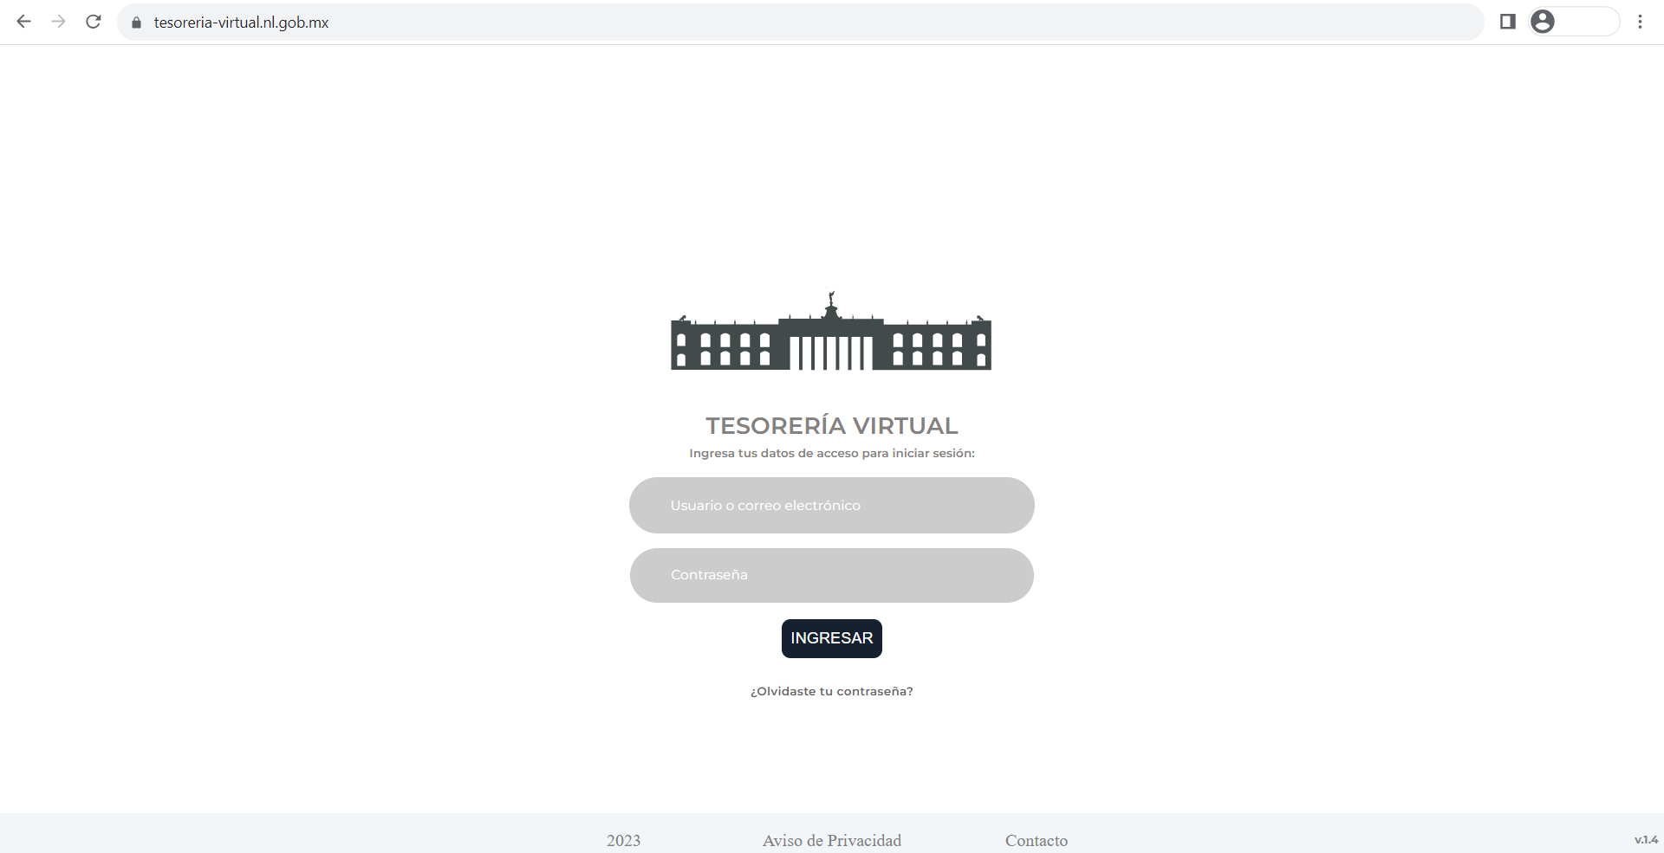

Abrimos el menú principal.

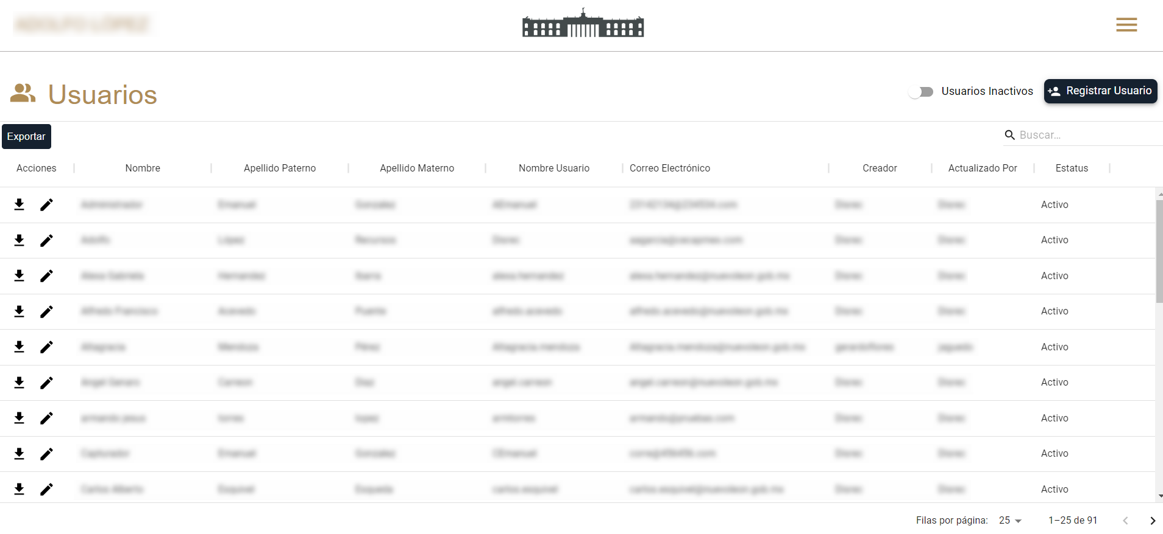

Elegimos la opción cambiar contraseña.

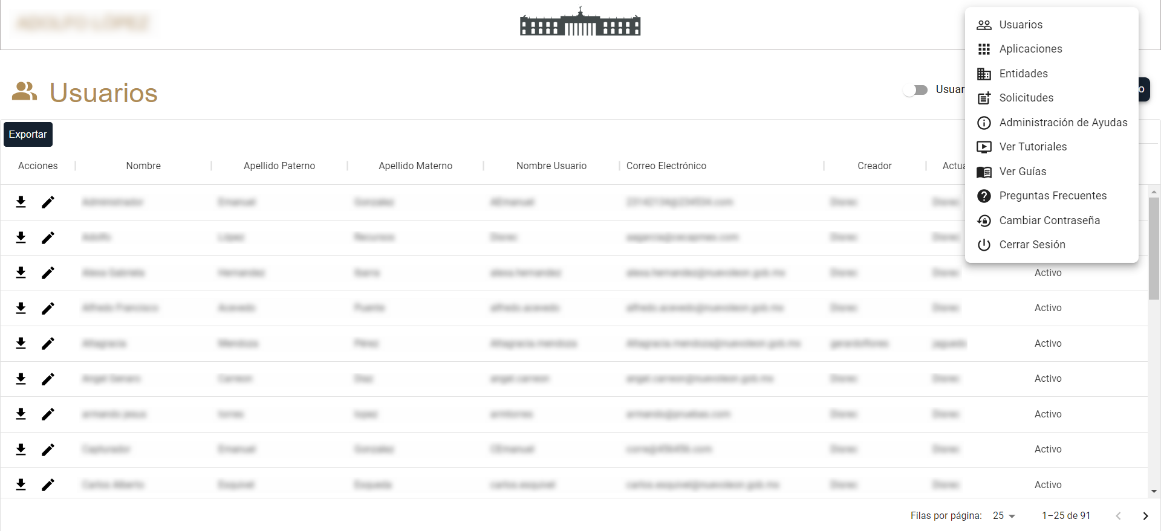

Introducimos la contraseña actual, después la que será la contraseña nueva y al final confirmamos ingresando la contraseña nueva, y aceptamos.

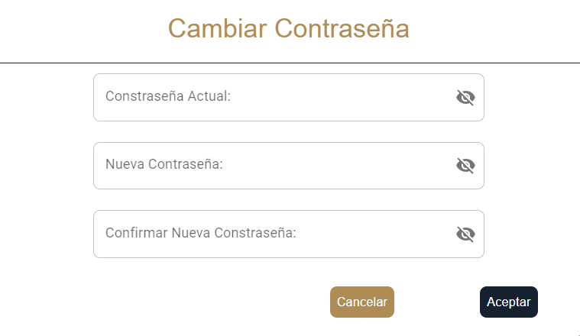

Recibiremos un correo confirmando el cambio de contraseña y los datos de acceso.

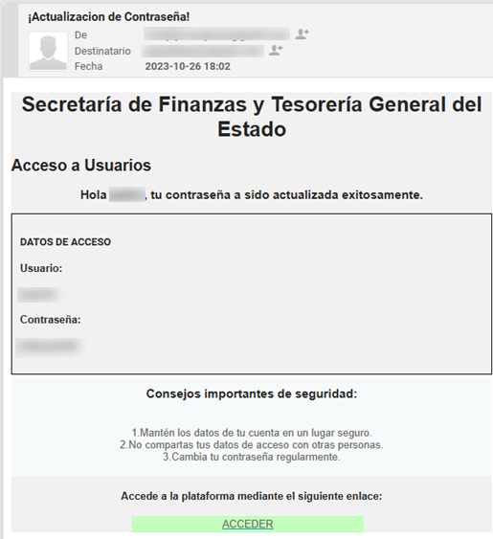

# Recuperar Contraseña

Ingresamos a <https://tesoreria-virtual.nl.gob.mx> y pulsamos sobre “¿Olvidaste tu contraseña?.



Ingrese el nombre de usuario o correo electrónico registrado.

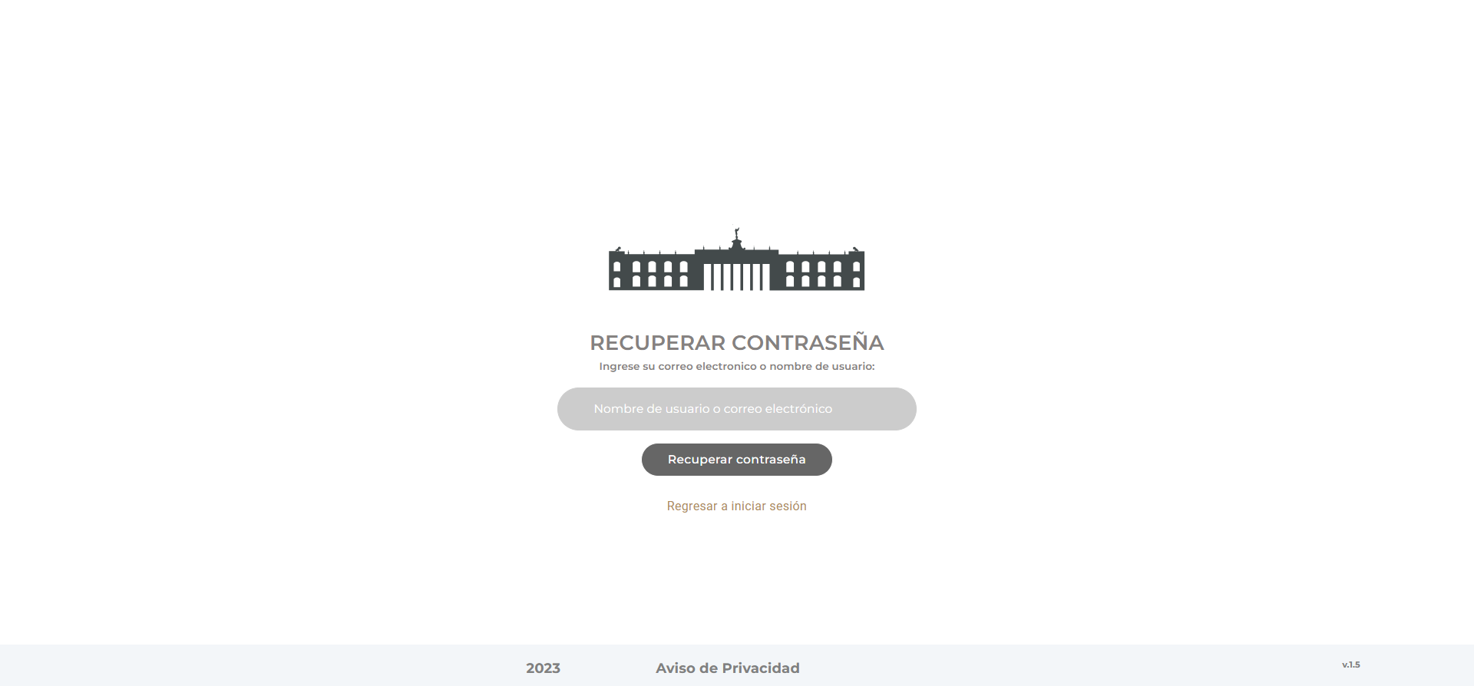

Recibirá un correo con una contraseña aleatoria que podrá cambiar por una nueva

